Espace et spatialité chez Kazuo Iwamura
Space and Spatiality in Kazuo Iwamura

Christophe Meunier
https://doi.org/10.4000/strenae.526

Dans cet article, l'auteur analysera les territoires explorés par la famille Souris dans les douze albums de la série de Kazuo Kawamura. Il montrera également le caractère typiquement japonais de cette oeuvre, tant dans le modèle de cellule familiale de ses protagonistes que dans la spatialité des albums.

1Pour amorcer une étude sur les représentations de l’espace et les relations que les personnages de l’auteur/illustrateur japonais Kazuo Iwamura tissent avec le territoire qu’ils habitent, je voudrais partir de la double page 10-11 du premier album de la série consacrée à la famille Souris : les quatorze souris ont été obligées de fuir leur habitation d’origine et traversent alors un sous-bois. Kazuo Iwamura les représente dans un espace qu’ils ne connaissent pas, qui leur est donc étranger et qui peut leur être hostile. La belette, qui fait figure de danger potentiel pour les rongeurs, est très nettement identifiable en haut de la page à gauche. La famille Souris se devine à peine, au bas de la page de droite : leur pelage gris se confond avec la couleur des arbustes et du sol, leurs effets avec la couleur des feuilles et des baies. La famille fait corps avec la nature, avec le milieu pour reprendre une terminologie plus géographique.
2Face au danger, elle a formé un cercle. L’image du cercle se rencontre deux fois dans cet album. Il s’agit du regroupement de la page 11 puis autour de la table familiale à la fin de l’installation aux pages 32-33. Or le cercle qui figure à la page 11 n’est pas véritablement un cercle mais plutôt un ovale. C’est un œuf comportant dans son centre un souriceau. L’image de l’œuf et la position fœtale du bébé souris renvoient bien évidemment au regressus ad uterum dont use l’alchimie extrême-orientale, comme l’alchimie occidentale, c’est-à-dire du retour à l’utérus. Il s’agit pour la famille Souris de se recroqueviller à l’intérieur d’une coquille pour se protéger des dangers du monde extérieur et de naître à nouveau dans un autre lieu, à l’abri, si l’on en croit Gilbert Durand :
Cet œuf – de par sa qualité de germe protégé – est lié un peu partout aux rituels temporels du renouveau […]1
1 G. DURAND, Les structures anthropologiques de l’imaginaire, Paris, Dunod, 1960, p. 290

3Voilà bien ici réunis les deux éléments qui me permettront d’affirmer que la série des Quatorze souris de Kazuo Iwamura s’inscrit dans un paradigme spatial dans la mesure où l’humanisation des membres de la famille Souris est l’expression d’une spatialité telle qu’elle a pu être étudiée par le philosophe japonais Tesurô Watsuji :
En nous plaçant du point de vue de la double nature individuelle et sociale de l’humain […] [nous considérons que] la subjectivité de la chair s’établit sur la base de la structure spatio-temporelle de l’existence humaine. De la sorte, ce qui est la chair du sujet n’est pas une chair isolée. S’isolant tout en s’unissant, s’individualisant au sein de l’union et en ce sens possédant une structure mouvante, ainsi est la chair du sujet. Or du moment où, dans cette structure mouvante, se déploient toutes sortes de solidarités, elle devient quelque chose d’historique et de médial. C’est que le milieu aussi est la chair de l’humain.2
2 W. TETSURO, Fûdo. Ningengakuteki kôsatsu (Milieux. Étude humanologique), Tokyo, Iwanami, 1935, p.
4Pour Watsuji, les milieux humains sont comparables à la chair de ceux qui y vivent. Ils agissent sur les êtres autant que ces derniers agissent sur eux ; ils font partie de nous autant que nous participons d’eux. Cette interdépendance entre l’habité et l’habitant transparaît de manière évidente à la page 11 : la famille Souris cherche la protection de la nature en s’y confondant et, quelques pages plus loin, nous découvrons que cette dernière est protégée par la famille Souris. L’harmonie parfaite entre l’habitant et son milieu correspond à ce que Watsuji nomme la médiance (fûdosei).
5Il s’agira donc pour moi, dans les lignes qui vont suivre, d’une part, d’analyser le milieu parcouru par la famille Souris dans les douze albums de la série ; d’autre part, je montrerai que la famille Souris est socialement une cellule-type proche du modèle de la société idéale et traditionnelle japonaise et que la spatialité développée par Kazuo Iwamura est une spatialité paradigmatique également typiquement japonaise.

Vers un territoire, espace sacré
6Une nouvelle maison pour la famille Souris3,premier ouvrage de la série publié en 1983 au Japon, ne décrit pas un espace territorialisé mais le processus même de la territorialisation. Dans ce premier épisode, « Papa et Maman Souris ont décidé de déménager et de s’installer dans la forêt avec leurs dix enfants. Grand-père et Grand-mère les accompagnent », comme nous l’annonce l’auteur en avant-propos. En fait de décision, il s’agit plutôt d’une obligation car la première planche en double-page nous montre la colonne des Quatorze Souris entre des troncs d’arbres tronçonnés. Poussée hors de chez elle par la main de l’homme et la déforestation, la famille Souris doit s’enfuir au fin fond de la forêt. Le récit d’Iwamura est alors linéaire et nous suivons, dans les onze premières pages, le trajet de la famille, puis, dans les vingt dernières, l’installation des quatorze souris dans un nouvel espace qu’elles s’approprient.
3 K. IWAMURA, Une nouvelle maison pour la famille Souris, L’École des Loisirs, 1985 est une traduction
7La représentation de la famille en colonne qui traverse de part en part la double-page pour effectuer le trajet participe de cette linéarité. Si l’on regarde de plus près les deux premières planches de l’album, on observe que le plan sur lequel évoluent les Quatorze Souris est incliné. Le trajet linéaire de la famille Souris serait donc une ascension. Les Souris sont en fuite et cherchent à se protéger : elles veulent à la fois se perdre au fond de la forêt qui se fait plus dense au fil des pages mais également prendre de la hauteur. La page de garde montre d’ailleurs en page de gauche un Arbre-Maison qui semble se situer sur un monticule.
8On pourrait aisément envisager une reconstitution du trajet effectué, du « naufrage » de la robinsonnade décrite par Patrick Joole4 dans un récent article sur la famille Souris. Elle montrerait, par une succession de paysages, comment les quatorze souris gravissent ensemble la montagne en partant d’un milieu où la végétation est réduite et où les arbres ont été abattus, à un autre où les broussailles apparaissent, puis les arbres denses de la forêt. L’équipée franchit une rivière au court puissant puis continue à gravir la colline pour atteindre le lendemain matin la clairière au milieu de laquelle trône un arbre au tronc imposant.

4 P. JOOLE, « Le territoire de la famille Souris ou le plan familial de Kazuo Iwamura » dans D. Duboi
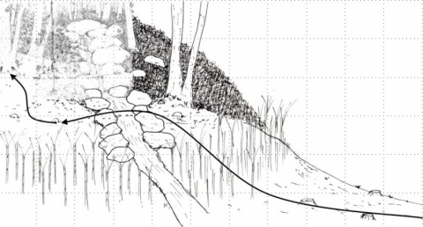

La fuite de la famille Souris dans Une nouvelle maison pour la famille Souris
L’École des loisirs
9Le topos que choisit de s’approprier la famille Souris en devient un lieu sacré, un centre paradisiaque au sens où l’entend Gilbert Durand. En effet, il remarque que dans toutes les religions, orientales comme occidentales, le lieu saint primitif comporte toujours une source ou une étendue d’eau, un arbre sacré, un poteau, un bétyle ou encore la montagne (dont la verticalité vient donner la fertilité)5. Nous retrouvons ces trois éléments du lieu saint représenté dans une vue oblique au début du premier album de la série au cœur du « paysage clos de la sylve », pour reprendre les mots de Gilbert Durand :
La forêt est centre d’intimité comme peut l’être la maison, la grotte ou la cathédrale. Le paysage clos de la sylve est constitutif du lieu sacré. Tout lieu sacré commence par le « bois sacré ». Le lieu sacré est bien une cosmisation, plus large que le microcosme de la demeure, de l’archétype de l’intimité féminoïde
G. DURAND, op. cit., p. 281.
5 G. DURAND, Les structures anthropologiques de l’imaginaire, Paris, Dunod, 1960, p. 280-281

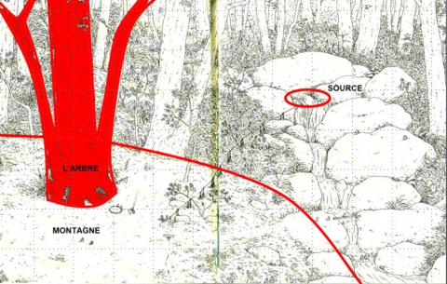

L’Arbre-Maison
10À la toute fin du premier album mais également en début du deuxième intitulé Le petit-déjeuner de la famille Souris, apparaît une vue en coupe de l’Arbre-Maison. Contrairement à celui que nous pouvons voir dans Ma Vallée de Claude Ponti, celui-ci ne possède ni cave, ni grenier. Jamais Iwamura ne fait référence dans les deux premiers albums à aucune activité de creusement de l’arbre. L’Arbre-Maison japonais n’est pas le résultat d’un arrangement de l’arbre, mais de l’aménagement des espaces intérieurs disponibles. L’extérieur de l’Arbre-Maison ne reflète pas ce qu’il cache en son sein. Toutes les fonctions vitales de la maison sont situées au ras du sol, au même niveau que les chambres des adultes : la réserve, la cuisine, la salle familiale. Seuls les espaces de nuit des enfants sont placés sur deux mezzanines qui se superposent. La recherche de verticalité est réduite ; elle ne consiste ici qu’à un comblement des volumes laissés libres a priori.
11Pour trouver les principes traditionnels de l’organisation de l’espace au Japon, il faut aller chercher dans les principes de l’architecture traditionnelle que l’on peut faire remonter au début de l’ère Kamakura (1185-1333) et dont on peut avoir quelques éléments descriptifs dans le premier traité d’architecture japonais, L’Okazarisho ou Livre des ornementations 7, rédigé par Soami en 1523. L’intérieur de la minka, maison du peuple, était généralement divisé en deux parties : un rez-de-chaussée en terre battue appelé doma où se déroulait l’essentiel de la vie familiale (cuisine, repas, activités du foyer) et un étage, baptisé irori, couvert de tatamis et servant de couchage. Ainsi retrouve-t-on dans l’Arbre-Maison de la famille Souris les éléments constitutifs de la minka (cf. fig. 2) : il s’agit d’envisager le plan de la maison comme si elle n’avait qu’une seule pièce8. Les pièces, modulables, rayonnent autour du cœur de l’habitat vers l’extérieur. Au lieu de protéger la maison contre la nature, l’architecture japonaise traditionnelle se noie en elle selon le principe de la médiance tel que nous l’avons évoqué plus haut. Franck Lloyd Wright (1867-1959)9, qui a étudié l’architecture japonaise et qui s’en est inspiré pour le style « Prairie », dans la banlieue de Chicago, à la fin du XIXe siècle, parle dans une de ses conférences données à Londres en 1939 « d’architecture organique ». L’Arbre-Maison de la famille Souris se situe dans cette tradition japonaise d’architecture organique. La relation au substrat est privilégiée, les limites des différentes pièces sont estompées.
7 On peut trouver une traduction complète de ce traité dans un article de Nicolas Fiévé...
8 K. NISHI et K. HOZUMI, What is Japanese architecture? Shokisha Publishing, 1983 ; Kodansha...
9 F. L. WRIGHT, An Organic Architecture, The Architecture of Democracy, Lund Humphries,…

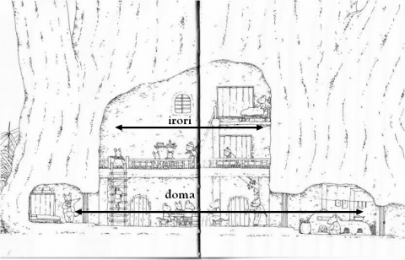

Plan en coupe de l’arbre-maison de la famille Souris
L’École des loisirs
12Une vue oblique conjuguée à une vue en coupe du même Arbre-Maison de la famille Souris se retrouve dans le dixième épisode de la famille Souris, La famille Souris se couche10. On apprécie de quelle manière les pièces (la réserve, les chambres des enfants, les chambres des adultes et la salle de bain placée à l’extérieur de l’arbre) sont distribuées autour de la salle familiale située au cœur de l’arbre. Un effet « louma » ascensionnel et pivotant à 180° porté au fil des planches 24 à 3311 de l’album nous donne une très bonne perception de l’ouverture des volumes. Une première double-planche (pages 24-25), montre en plongée, sur la moitié gauche de l’image, la salle familiale. On vient de terminer la veillée autour d’une table basse et ronde, sur laquelle est posée une bougie. Au fond de la pièce, une porte donnant sur l’extérieur est fermée et un des enfants grimpe à une échelle, invitant le lecteur à passer à l’étage supérieur où maman Souris commence à raconter une histoire à la lueur d’une seconde bougie.
10 K. IWAMURA, La famille Souris se couche, L’École des Loisirs, 1995 ; traduit de 14 Mice Go To Bed …
11 K. IWAMURA, op. cit., p. 24 à 33

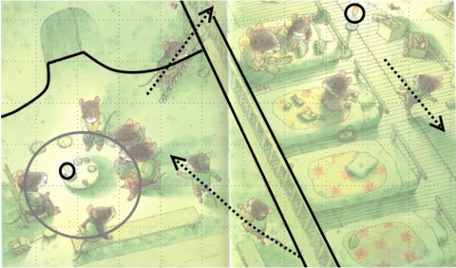

Schéma évolutif des planches 24 à 33 de La famille Souris se couche (1994)
L’École des loisirs
13À la double-page suivante, l’angle de vue a tourné d’une vingtaine de degrés vers la droite : nous sommes probablement sur la mezzanine qui sert de chambres aux cinq plus jeunes souriceaux si l’on en juge par les jouets présents dans la pièce. Le mouvement des cinq aînés qui vont se coucher commence en bas et au milieu de la double-planche par deux souriceaux qui sortent du bain, continue à gauche par un souriceau qui arrive au premier étage et se termine provisoirement en haut à droite par deux frères qui se coursent et qui empruntent une échelle pour accéder au troisième niveau.
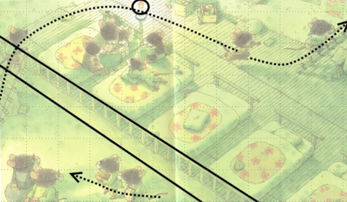

14À la double-page suivante, l’angle de vue a encore tourné d’une vingtaine de degrés et le lecteur a pris de la hauteur puisqu’il peut maintenant apprécier les trois niveaux ouverts de la maison. C’est maintenant le mouvement des parents et grands-parents montant dans les étages qui invite à tourner. Le jeu des bougies dans la maison est indicateur d’une certaine temporalité puisqu’alors que la salle familiale reste éclairée (un adulte y est en train de lire), le premier étage est progressivement plongé dans la pénombre et le dernier vient de s’éclairer par l’arrivée d’une bougie portée par Grand-Mère.

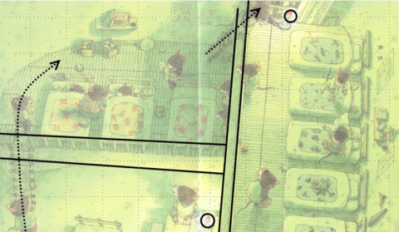

15Aux pages suivantes, nous avons encore tourné d’une vingtaine de degrés. Seuls la salle familiale et la seconde mezzanine sont éclairées.

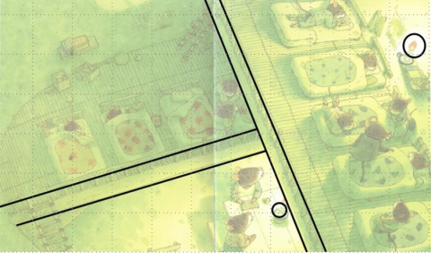

16À la dernière double-page, tous les enfants dorment dans les étages. La salle familiale est alors au centre de l’image et, seule, reste éclairée. Les adultes vont se coucher.

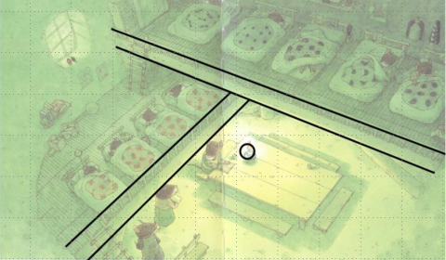

17Le lecteur a ainsi fait un quasi demi-tour en s’élevant au cœur de l’Arbre-maison de la famille Souris.

Le territoire élargi de la famille Souris
18Les paysages que nous donne à contempler Iwamura sont toujours des paysages ruraux. Ils s’inscrivent dans cette tradition japonaise qui apparaît à l’ère Kamakura et qui fait de la ville une ennemie. Le territoire de la famille Souris est conforme à la conception urbaphobe d’un idéal philologique anti-confucéen nommé Kokugaku, basé sur la famille ainsi que sur les liens solides entretenus avec le milieu plus que sur la loi. Souvent apparenté à un courant nationaliste, le Kokugaku, popularisé au XIXe siècle par Hirata Atsutane, est une idéologie qui veut s’opposer aux influences chinoises alors en vogue et ne s’intéresse qu’au retour de l’âge d’or de la culture et de la société japonaise shogunale qui avait cours loin des villes.
19Les onze ouvrages qui suivent Une nouvelle maison pour la famille Souris sont autant d’explorations de l’espace proche de la clairière sacrée. Il ne faut pas y voir une opposition systématique entre ce qui pourrait passer pour un œkoumène, espace dominé par les Quatorze Souris, et un érème, espace qui resterait à conquérir, mais plutôt un emboîtement de territoires autour de l’Arbre-Maison, témoignant d’une proxémique au sens défini par Edward T. Hall :
Dans l’ancien Japon, structures sociales et spatiales étaient liées. Les shogouns tokugawa logeaient les daïmios, ou nobles, dans des zones concentriques autour de la capitale, Edo (Tokyo). La proximité au centre reflétait l’intimité avec le shogoun et la loyauté qu’on lui témoignait [….]. Le concept d’un centre accessible de toutes parts est un thème classique de la culture japonaise12
12 E.T. HALL, La dimension cachée, Paris, Seuil, 1971, p.183-184.
20Le « centre accessible de toutes parts » dont parle Hall, nous le situons sur l’Arbre-Maison. C’est de lui que partent les multiples expéditions des Souris, c’est vers lui qu’elles se terminent, c’est à l’intérieur que se tissent les relations entre les différents membres de la famille. De ce centre intime, on peut tracer une série de zones concentriques. Dressons ensemble la carte des explorations des quatorze Souris dans les douze albums de la série. Le premier décrit l’arrivée vers la clairière et l’installation dans l’Arbre-minka. Le deuxième les fait passer de l’autre côté du torrent. Dans La famille Souris et la racine géante (1984), ils ne franchissent pas le cours d’eau et semblent découvrir un autre endroit de la forêt. Dans L’hiver de la famille Souris (1985), ils semblent s’éloigner davantage pour aller chercher un peu plus de pente pour glisser sur la neige. Dans Le pique-nique de la famille Souris (1986), leur exploration les emmène à l’orée de la forêt. La famille Souris au clair de lune (1988), nous fait envisager une troisième dimension puisque la famille se lance à l’assaut des cimes de l’Arbre-Maison. La lessive de la famille Souris (1990), nous ramène au bord du torrent. La fête d’automne (1992), se déroule dans une partie de la forêt en cours de déboisement (on y trouve des arbres sectionnés). La famille Souris se couche (1994), La famille Souris et le potiron (1997), et La famille Souris prépare le nouvel an (2007), restent dans la clairière sacrée ou dans l’Arbre-Maison. La famille Souris et la mare aux libellules (2002) nous amène aux confins du territoire des Souris.
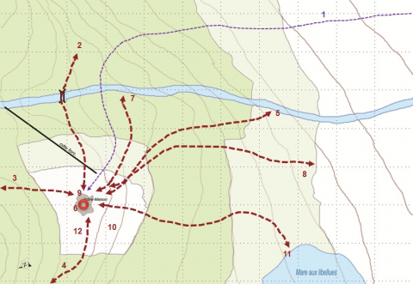

Les déplacements de la famille Souris dans les douze albums

21L’espace proposé par Iwamura pourrait être qualifié de psychologique au sens où l’entend Abraham Moles dans ses travaux menés sur la proxémique13. En effet, on peut y voir les différentes « coquilles » que l’homme se construit autour de lui. Une des lois fondamentales de la proxémique, énoncée par Moles, est que « l’importance de toute chose diminue avec sa distance au point ici14 ». Ainsi, le parcours des Souris peut-il se lire comme l’expression de ce que Moles nomme « l’élasticité des limites » dans un champ de libertés que l’être humain entretient avec l’espace topologique. La première coquille correspondrait à ce qu’Edward T. Hall15 appelle la « sphère intime » des Souris, leur Arbre-Maison. La clairière sacrée ferait alors office de « sphère personnelle » : espace limité, personnalisé où toute intrusion peut y être vécue comme une violation. Dans la forêt alentour qui constitue à la fois une épaisse protection mais également un lieu de rencontre avec les autres occupants du bois on pourrait voir la « sphère publique ». C’est-à-dire cet espace interstitiel de contacts avec les sphères personnelles d’autres individus. Pour Moles, c’est dans cet espace interstitiel que l’individu réalise ses projets, ses rêves. Le parcours effectué par la famille Souris est un franchissement successif de limites, d’abord régulées, puis nouvelle et imprévue. Pour Moles, seule la liberté marginale est intéressante pour l’individu. Au-delà, c’est l’inconnu et c’est peut-être là qu’on pourrait y situer un érème pour la famille Souris

13 La proxémique se propose d’analyser les rapports culturels qui existent entre l’homme et l’espace
14 A. MOLES et E. ROHMER-MOLES, La psychologie de l’espace, Casterman, 1972.
15 E. T. HALL, La Dimension cachée, Paris, Éditions du Seuil, 1978 ; traduction The Hidden Dimension…
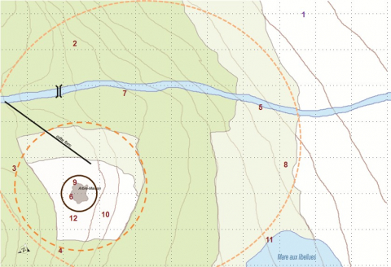

L’espace de la famille Souris

22Le récit prend naissance dans ces franchissements de limites, dans ces déplacements. Il semble que, pour Iwamura, l’histoire s’enclenche dès lors que les personnages ont rompu temporairement avec un espace clos et très souvent circulaire, celui de la clairière, de l’arbre-maison, de la famille. L’espace serait alors à considérer comme un mode de propulsion du récit où franchissement de frontières, exil, trajectoires, déterritorialisation / territorialisation, orientation deviennent des moteurs narratifs.

Une spatialité au paradigme oriental

23Si l’on considère que le travail de Kazuo Iwamura dans les Quatorze Souris est influencé par une pensée shintoïste traditionnelle japonaise, on pourrait alors parler pour évoquer le rapport étroit établi entre les souris et leur milieu d’une spatialité qui se rapprocherait d’un Paradigme Médiant Japonais. Le modus habitandi de la famille Souris est, comme nous voulons le montrer, la marque d'une spatialité propre à la tradition japonaise. Elle est d'une part relationnelle dans la mesure où il existe chez les Souris un lien très fort avec l’environnement, une relation « ambivalente et non causale » qu’Augustin Berque nomme médiance16. Cet habiter, proprement japonais, a été étudié en 1935 par le philosophe Tetsuro Watsuji (1889-1960). Elle est également relative dans la mesure où elle est établie sur les relations étroites et continues qui existent entre les différents membres de la famille.
16 A. BERQUE, Écoumène, introduction à l’étude des milieux, Paris, Belin, 1999, rééd. 2009, p. 199-208
24Je voudrais confirmer mon hypothèse sur une confrontation avec un album assez proche mais qui relève plus d'une spatialité occidentale : Ma Vallée de Claude Ponti17. Dans la civilisation japonaise traditionnelle, dont la famille Souris est une émanation et une représentation, la spatialité est relationnelle : l’homme investit son espace autant que ce dernier l’investit. Nous avons déjà observé plus haut que l'Arbre-Maison de la famille Souris est le résultat d'un arrangement de l'arbre, du comblement de volumes laissés libres a priori. Il n'y a pas dans l'Arbre-Maison japonais de volonté manifeste de dominer le milieu, on vit simplement en interrelation avec lui. Tel n'est pas le cas chez Ponti. L'Arbre-Maison des Touim's correspond au schéma de la « maison onirique » décrite par Gaston Bachelard18. Elle s'élève comme un être vertical, possédant la double polarité de la cave et du grenier. Alors que la cave pontienne protège de toutes les inquiétudes et de toutes les angoisses, le grenier est l'endroit d'où l'on aperçoit l'unité et la totalité de ce qui nous entoure. Toutes les pièces de la maison des Touim’s possèdent des coussins, profitent de la chaleur d’un feu de cheminée. On y trouve toutes les fonctionnalités que l’on peut trouver éparpillées à l’extérieur : on y mange, on s’y lave, on y lit, on s’y instruit, on y travaille, on s’y détend, on s’y repose. Elle conjugue et amplifie les valeurs d’intimité et de maternité. Elle est le pôle majeur de l’attachement au monde réunissant des valeurs spatiales sécurisantes.
17 C. PONTI, Ma Vallée, L'école des loisirs, 1998.
18 G. BACHELARD, La poétique de l'espace, PUF, 1957, p. 23 à 50.

25Depuis leur Arbre-Maison, les Touim's de Ponti dominent leur vallée. Comme le fait remarquer Yvanne Chenouf19, la couverture de Ma Vallée se fait l’annonciatrice des rapports de spatialité que l’on trouvera à travers les pages. En effet, l’utilisation du possessif dans le titre et la représentation de Poutchy-Bloue volant au-dessus du paysage de la Vallée qu’il semble dominer par sa prise de hauteur sont autant de marqueurs des rapports qui s’établissent entre la société des Touim’s et leur milieu. La possession est d’ailleurs reprise dans le nom-même du peuple qui occupe la Vallée. Le recours au cas possessif anglo-saxon « -(e)’s » indique que les Touim’s sont des possesseurs dans l’âme, regroupés dans une « identité et altérité concentrées » entre le « Toi » et le « Moi ». Les Touim’s se projettent dans leur territoire, ils y inscrivent leur histoire et leur culture, ils s’approprient la Vallée jusqu’à en prendre pleinement possession. L’habiter des Touim’s se comprend comme un certain enracinement, comme une construction spatiale et temporelle, une invention de leur quotidien dont le paysage imaginé par Claude Ponti devient une représentation de l’appropriation. Augustin Berque fait de ce type d’habiter heideggerien un Paradigme Occidental Moderne Classique. Dans Ma Vallée, les limites de l’œcoumène des Touim’s est clairement lisible à travers la carte de la Vallée. À l’est et à l’ouest, ce sont les montagnes escarpées qui cloisonnent la Vallée ; au nord, c’est la Porte des îles, et quelques toponymes comme le « Bou du Bou », « Fin du Bou ». Au sud, la limite est le Pays-qui-est-Derrière. Manifestement, chez les Touim’s, l’appropriation de l’espace est forte : il est limité, maîtrisé, défini culturellement. Les limites de l’œcoumène de la famille Souris sont quant à elle beaucoup moins nettes. On peut y voir une forêt sans limites précises. Après avoir constitué une barrière-refuge dans le premier épisode d’Une nouvelle maison pour la famille Souris, Iwamura nous la fait parcourir dès le deuxième épisode avec Le petit déjeuner de la famille Souris. Chez l’auteur japonais, on trouve donc un territoire où le rapport de force entre milieu et habitant est inexistant. La famille Souris agence son territoire en même temps que ce dernier la construit. Ce territoire semble, de plus, posséder des limites fluctuantes, vivantes, en harmonie avec la population qu’il contient.
19 Y. CHENOUF, Lire Claude Ponti encore et encore, Paris, Être, 2006, p. 25 et sq.

26Cette spatialité « traditionnelle japonaise » est d'autre part relative et l’organisation familiale est centrée sur la maisonnée : un foyer où vivent, comme chez les Souris, plusieurs générations. La famille constitue le groupe premier d’appartenance et l’intimité commune de ce groupe se trouve confirmée par des rituels nombreux, au nombre desquels on compte celui du bain. Le bain familial (furo sento) est « un lieu privilégié où l’identité individuelle, intégrée au sein du groupe familial, se confond avec l’identité conférée par le sentiment d’appartenance à un groupe plus large encore, celui qu’offre la culture japonaise, passée et présente20 ». Dans La famille Souris se couche, les cinq premières planches sont consacrées à ce rituel qui se pratique en famille, toutes générations confondues, et le soir avant de manger. Comme on le voit aux pages 10 et 11, il ne s’agit absolument pas de se laver, puisque cette activité se fait avant ou après le bain, mais bien de partager la même eau chaude (entre 40 et 50°) dans un rapport sukinshippu, peau-à-peau (skinship). Ce contact temporaire permet une réduction de la distance sociale et est pratiqué souvent à ciel ouvert ou dans une pièce située à l’entrée de la maison où les pratiquants peuvent avoir une vue sur le jardin. C’est ce que nous observons aux pages 2-3. La salle du bain familial est accolée à l’Arbre-Maison et le bain est placé à proximité de clairevoies qui permettent aux baigneurs de rester en communion avec la nature (cf. pages 6-7). Image de la société traditionnelle shinto japonaise, la famille Souris est soudée et les relations entre les individus, entre les générations même sont très fortes. Aux pages 10-11, trois souris, dont on a du mal à déterminer l’âge, le sexe, voire l’identité tant elles se ressemblent, se délassent dans une étuve fumante. Au premier plan, un souriceau entreprend de frotter son aïeul. « Grand-père, comme tu as un grand dos ! » lui dit-il. Cependant cette primauté du groupe n’exclut pas l’individu. Aucun des quatorze personnages n’est représenté dans la même position qu’un autre, y compris quand les dix enfants dorment21 ! Dans l’édition japonaise, toutes les Souris sont même numérotées et identifiées par un nom que l’on retrouve çà et là dans l’édition française : Papa, Maman, Grand-père, Grand-Mère, Grand-Frère, Grande-Sœur, Octave, Quentin, Pierrot, Paulin, Grégoire, Sylvestre, Petite Sœur et Benjamin. On relèvera d’ailleurs que seuls les garçons ont un nom…
20 J. NOUHET-ROSEMAN, « Le rituel du bain au Japon », dans Revue de Psychothérapie psychanalytique de …
21 K. IWAMURA, Une nouvelle maison pour la famille Souris, L’École des Loisirs, 1984, p. 34-.35.

27Dans Ma Vallée, la spatialité est également relative car c’est bien la société des Touim’s, leur histoire et leur mythologie qui est attachée au lieu. Quand Claude Ponti parle des trois enfants tombés du ciel, « trois enfants que rien ne pouvait distinguer des Touim’s, à part une étincelle quand on les touchait22 », il précise que cette étincelle disparaît au bout d’un an. Ce sont les liens sociaux plus que le territoire qui a changé ces nouveaux arrivants.
22 C. PONTI, Ma Vallée, 1998, p. 17.

28Pour Kazuo Iwamura, habiter un territoire est un processus qui se fait par le groupe et pour le groupe en essayant de s’adapter le plus possible au milieu, au substrat préexistant sans chercher à le dominer réellement. Nous n’avons pas de carte ou de plan à l’intérieur de l’album, seulement une vue en coupe de l’Arbre-Maison sur le dos de la quatrième de couverture. Convaincu du postulat de Mircea Éliade23 selon lequel toutes les représentations microcosmiques produites dans un même contexte socio-culturel se réfèrent à une même vision macrocosmique, je vois dans les paysages qui constituent l’essentiel des planches produites par Iwamura une représentation de la spatialité traditionnelle nippone. De son côté, Augustin Berque ne voit-il pas dans le paysage un « motif de l’œkoumène où se composent l’intrinsèque et la représentation24», une illustration, en somme, de ce qu’il appelle la trajectivité, manifestation des relations que l’homme entretient avec son milieu.
23 M. ELIADE, Aspects du mythe, Paris, Gallimard, 1963.
24 A. BERQUE, op. cit., p. 261.

29On pourrait trouver dans Ma Vallée de Claude Ponti une médiance contraire au paradigme médiant japonais tel qu’il est présent chez Iwamura. Il s’agirait alors d’un autre paradigme, un habiter heideggérien celui-là, un paradigme occidental moderne classique basé sur une approche absolue et relative de l’espace. Un habiter au sens étymologique (Habiter vient de la forme fréquentative du verbe latin habere : avoir, posséder), c’est-à-dire une prise de possession d’un espace, là où chez Iwamura, milieu et occupants s’interpénètrent dans une spatialité relationnelle et relative.

Bibliographie
IWAMURA Kazuo, Une nouvelle maison pour la famille Souris, L’École des loisirs, 1985, 30 p.
IWAMURA Kazuo, Le petit déjeuner de la famille Souris, L’École des loisirs, 1985, 32 p.
IWAMURA Kazuo, L’hiver de la famille Souris, L’École des loisirs, 1986, 30 p.
IWAMURA Kazuo, La famille Souris et la racine géante, L’École des loisirs, 1987, 38 p.
IWAMURA Kazuo, Le pique-nique de la famille Souris, L’École des loisirs, 1988, 30 p.
IWAMURA Kazuo, La famille Souris dîne au clair de lune, L’École des loisirs, 1989, 30 p.
IWAMURA Kazuo, La lessive de la famille Souris, L’École des loisirs, 1990, 30 p.
IWAMURA Kazuo, La fête d’automne de la famille Souris, L’École des loisirs, 1993, 30 p.
IWAMURA Kazuo, La famille Souris se couche, L’École des loisirs, 1995, 30 p.
IWAMURA Kazuo, La famille Souris et le potiron, L’École des loisirs, 1997, 30 p.
IWAMURA Kazuo, La famille Souris et la mare aux libellules, L’École des loisirs, 2003, 30 p.
IWAMURA Kazuo, La famille Souris prépare le nouvel an, L’École des loisirs, 2008, 30 p.

Notes
1 G. DURAND, Les structures anthropologiques de l’imaginaire, Paris, Dunod, 1960, p. 290.
2 W. TETSURO, Fûdo. Ningengakuteki kôsatsu (Milieux. Étude humanologique), Tokyo, Iwanami, 1935, p. 21-22 (note 4 de l’introduction) cité dans A. Berque, Écoumène. Introduction à l’étude des milieux humains, Paris, Belin, 1987, p.306.
3 K. IWAMURA, Une nouvelle maison pour la famille Souris, L’École des Loisirs, 1985 est une traduction de A new house for fourteen mice, Doshin-sha, Tokyo, 1983.
4 P. JOOLE, « Le territoire de la famille Souris ou le plan familial de Kazuo Iwamura » dans D. Dubois-Marcoin et E. Hamaide, Cartes et plans : paysages à construire, espaces à rêver, Cahiers Robinson, n°28, 2010, p.79-90.
5 G. DURAND, Les structures anthropologiques de l’imaginaire, Paris, Dunod, 1960, p. 280-281.
6 G. DURAND, op. cit., p. 281.
7 On peut trouver une traduction complète de ce traité dans un article de Nicolas Fiévé, « Le Livre des ornementations en usage à la Retraite des collines de l’Est » dans la revue Artibus Asiae, vol. 54, n°3-4, 1994, p.296-326.
8 K. NISHI et K. HOZUMI, What is Japanese architecture? Shokisha Publishing, 1983 ; Kodansha International, 1985, p.82 à 87.
9 F. L. WRIGHT, An Organic Architecture, The Architecture of Democracy, Lund Humphries, Bradford & London, 1970, p. 11-12.
10 K. IWAMURA, La famille Souris se couche, L’École des Loisirs, 1995 ; traduit de 14 Mice Go To Bed, Doshin-sha, Tokyo, 1994.
11 K. IWAMURA, op. cit., p. 24 à 33.
12 E.T. HALL, La dimension cachée, Paris, Seuil, 1971, p.183-184.
13 La proxémique se propose d’analyser les rapports culturels qui existent entre l’homme et l’espace. Nous devons le terme à l’anthropologue américain Edward T. Hall dans « A System for the Notation of Proxemic Behavior » dans American Anthropologist, vol. 68, n°5, octobre 1963, p.1003-1026.
14 A. MOLES et E. ROHMER-MOLES, La psychologie de l’espace, Casterman, 1972.
15 E. T. HALL, La Dimension cachée, Paris, Éditions du Seuil, 1978 ; traduction The Hidden Dimension, 1977.
Pour E.T. Hall, l’espace privé de chaque individu peut être décomposé en trois sphères : la sphère intime (de 15 à 45 cm de la peau), la sphère personnelle (de 45 cm à 1,2 m) et la sphère sociale (de 1,2 à 3,6 m). Au-delà, il s’agit de la sphère publique. Pour lui, la sphère personnelle est le premier espace géographique.
16 A. BERQUE, Écoumène, introduction à l’étude des milieux, Paris, Belin, 1999, rééd. 2009, p. 199-208.
17 C. PONTI, Ma Vallée, L'école des loisirs, 1998.
18 G. BACHELARD, La poétique de l'espace, PUF, 1957, p. 23 à 50.
19 Y. CHENOUF, Lire Claude Ponti encore et encore, Paris, Être, 2006, p. 25 et sq.
20 J. NOUHET-ROSEMAN, « Le rituel du bain au Japon », dans Revue de Psychothérapie psychanalytique de groupe, 2003, N°40, p. 79-91.
21 K. IWAMURA, Une nouvelle maison pour la famille Souris, L’École des Loisirs, 1984, p. 34-.35.
22 C. PONTI, Ma Vallée, 1998, p. 17.
23 M. ELIADE, Aspects du mythe, Paris, Gallimard, 1963.
24 A. BERQUE, op. cit., p. 261.

